Priedas Nr. 1
AB „Amber Grid“ parduodamo turto sąrašas (Gudelių g. 49, Vilnius)

Eil. Nr. | Inventorinis numer | Turto pavadinimas | Vieneto pardavimo kaina, Eur  (su PVM) | Nuotraukos
 | 7203142 | UŽDARA DRABUŽIŲ SPINTA | 23 | 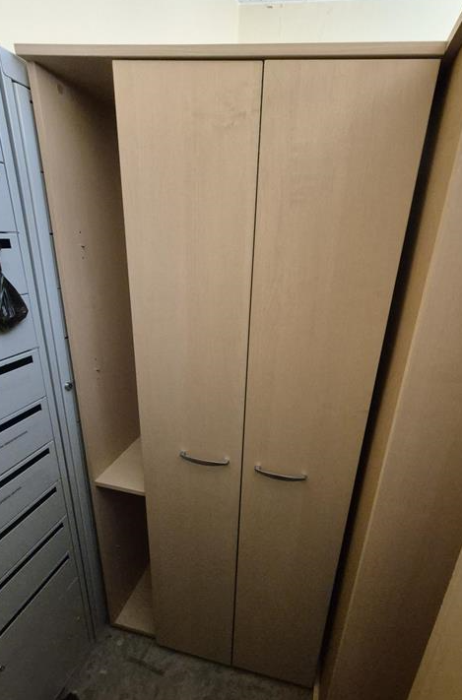
 | 7203543 | UŽDARA DRABUŽIŲ SPINTA (su veidrodžiu) | 23 | 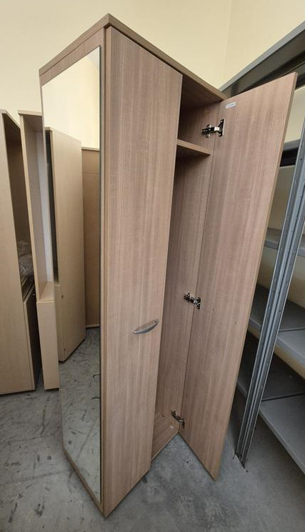
 | 7203398 | AUKŠTA, UŽDARA DOKUMENTŲ SPINTA (rusva) | 23 | 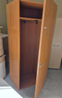
 | 7203399 | AUKŠTA, UŽDARA DRABUŽINĖ SU IŠTRAUKIAMA KARTELE PAKABOMS | 23 | 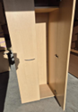
 | 7203152 | UŽDARA DRABUŽIŲ SPINTA | 19
 | 7203534 | UŽDARA DRABUŽIŲ SPINTA | 19
 | 7203383 | UŽDARA DRABUŽIŲ SPINTA | 19 | 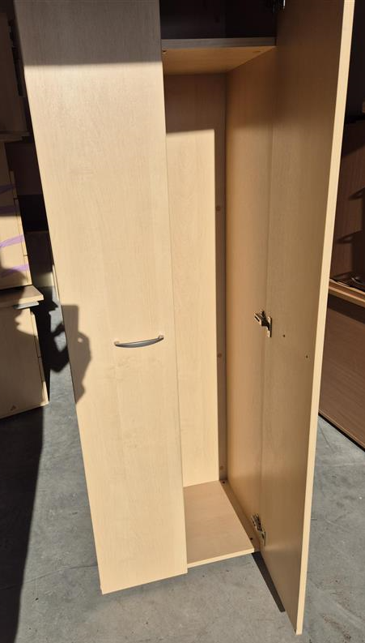
 | 7203382 | UŽDARA DRABUŽIŲ SPINTA | 19
 | 7203465 | UŽDARA DRABUŽIŲ SPINTA | 19
 | 7203397 | AUKŠTA DOKUMENTŲ SPINTA SU 4 DURELĖMIS | 23 | 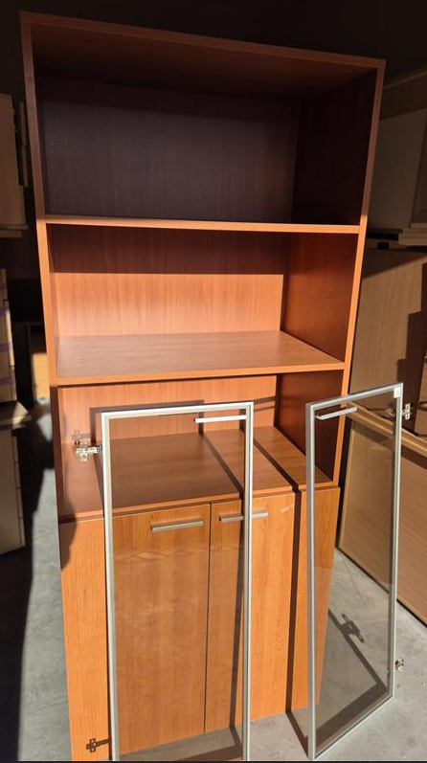
 | 7203396 | AUKŠTA DOKUMENTŲ SPINTA SU 4 DURELĖMIS | 23
 | 7203150 | PUSIAU UŽDARA, KANCELIARINĖ SPINTA | 19 | 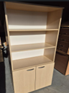
 | 7203530 | PUSIAU UŽDARA DOKUMENTŲ SPINTA | 19
 | 7203141 | PUSIAU UŽDARA, KANCELIARINĖ SPINTA | 19 | 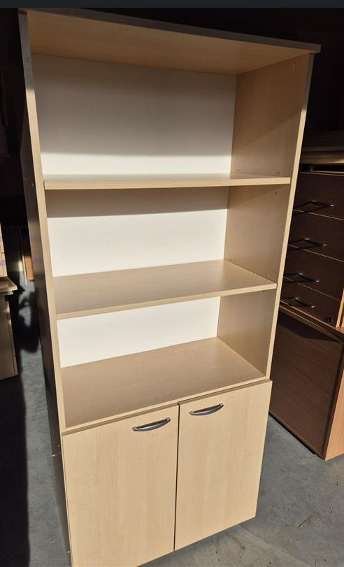
 | 7203376 | PUSIAU UŽDARA, KANCELIARINĖ SPINTA | 19
 | 7203529 | PUSIAU UŽDARA DOKUMENTŲ SPINTA | 19
 | 7203380 | PUSIAU UŽDARA, KANCELIARINĖ SPINTA | 19
 | 7203378 | PUSIAU UŽDARA, KANCELIARINĖ SPINTA | 19
 | 7203139 | PUSIAU UŽDARA, KANCELIARINĖ SPINTA | 19
 | 7203140 | PUSIAU UŽDARA, KANCELIARINĖ SPINTA | 19
 | 7206956 | STALAS ANT METALINĖS BAZĖS | 23 | 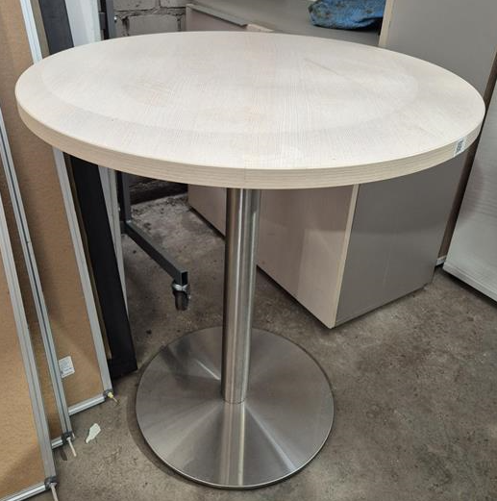
 | 7207052 | STALAS ANT METALINĖS BAZĖS | 23 | 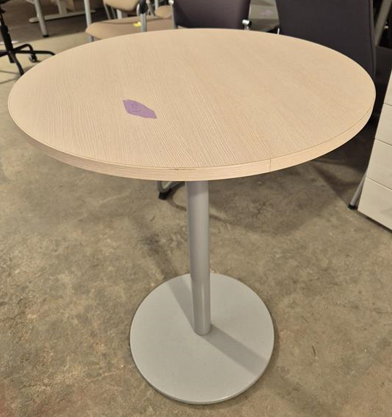
 | 7200601 | SPINTELĖ SP3P (2 ASM.) | 8 | 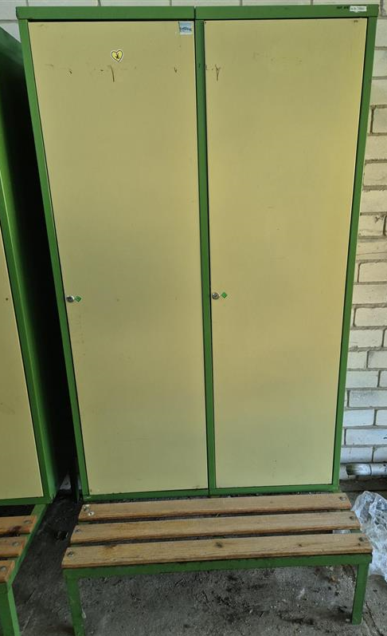
 | 7200593 | SPINTELĖ SP3P (2 ASM.) | 8
 | 7200612 | SPINTELĖ SP3P (3 ASM.) | 11 | 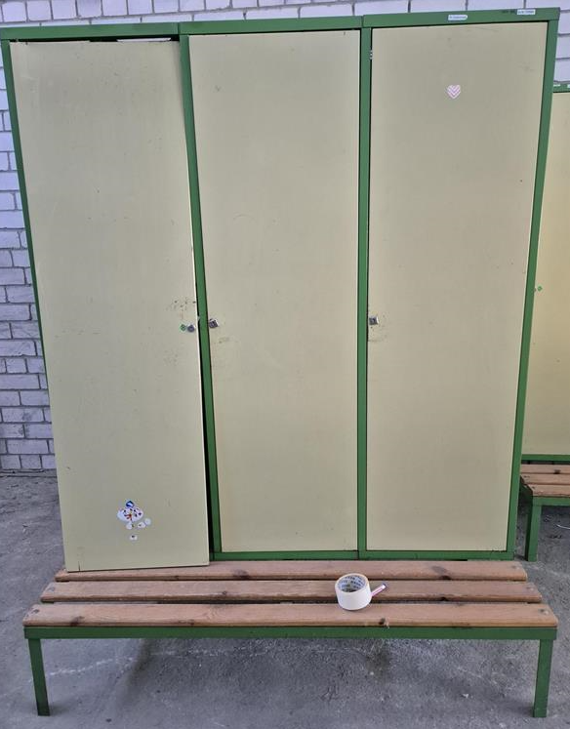
 | 7200604 | SPINTELĖ SP3P (3 ASM.) | 11
 | 7200605 | SPINTELĖ SP3P (3 ASM.) | 11
 | 7200585 | SPINTELĖ SP3P (3 ASM.) | 11
 | 7200583 | SPINTELĖ SP3P (3 ASM.) | 11
 | 7207004 | POSĖDŽIŲ STALAS | 11 | 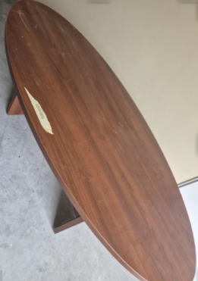
 | 7203876 | VADOVO DARBO KĖDĖ VERIS | 15 | 

